Лабораторная работа № 1
Тема: Двустворчатые моллюски. Головоногие моллюски
Цель Изучить строение двустворчатых и головоногих моллюсков, как специализированных организмов.

Задание 1. Рассмотрите строение раковины двустворчатых моллюсков
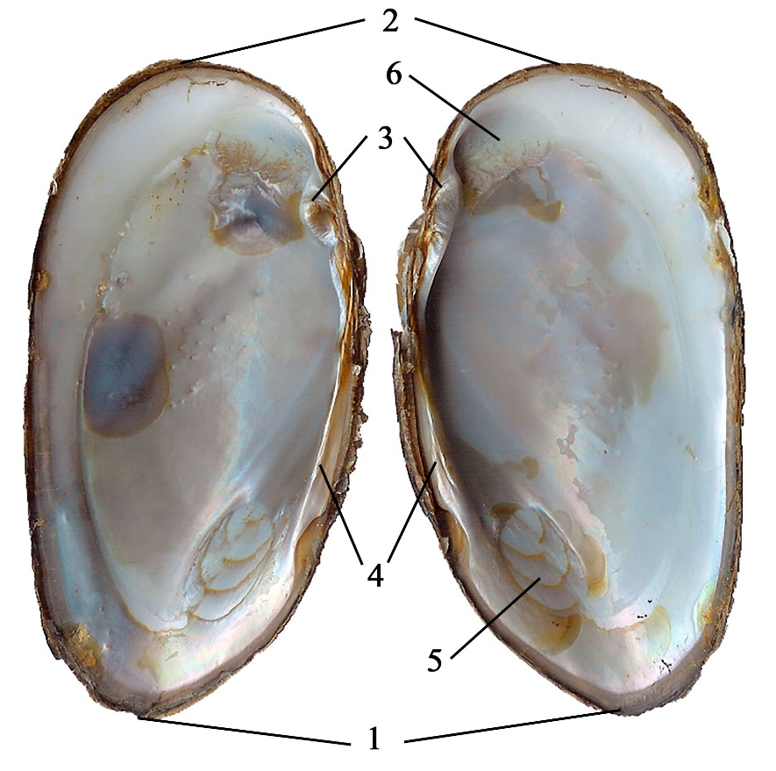
обозначения
1.  2.  3. | 4.  5.  6.

Задание 2. Рассмотрите схему, объясните ее, сделайте вывод о значении ктенидиев для двустворчатых моллюсков.
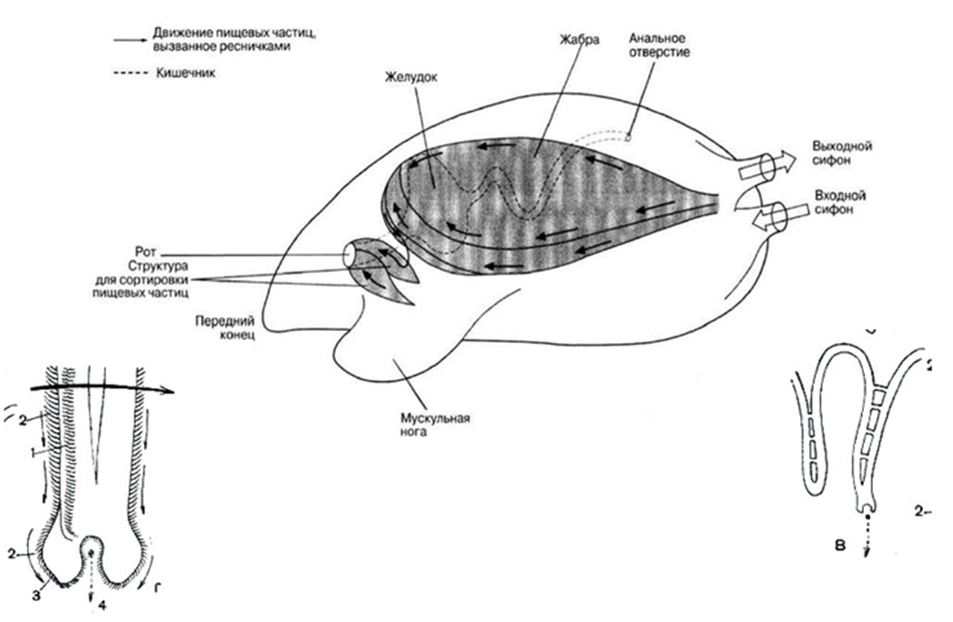
Описание
Вывод

Задание 3. Рассмотрите внутреннее строение двустворчатого моллюска, изучите основные системы органов моллюсков, сделайте вывод о прогрессивных чертах развития этих систем органов
Нервная система двустворчатых моллюсков
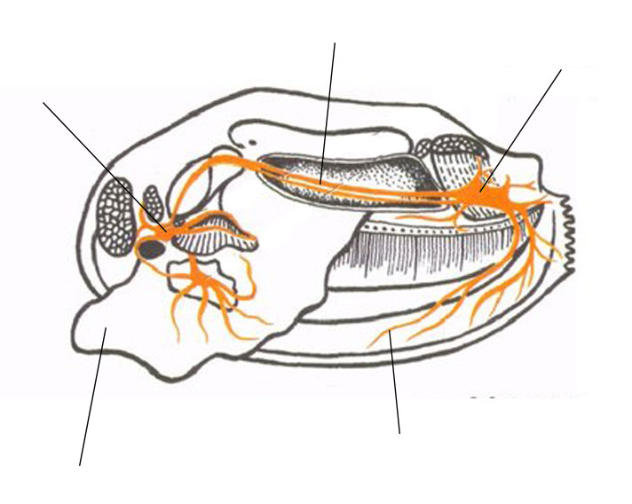
Обозначения, прогрессивные черты развития нервной системы моллюсков
Кровеносная система двустворчатых моллюсков
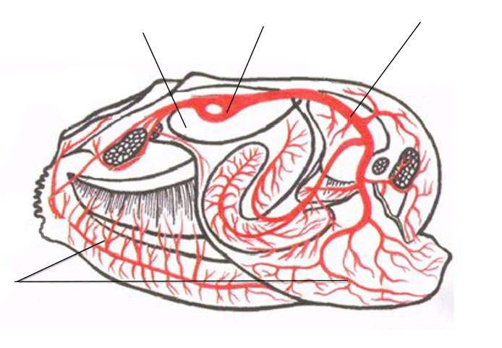
Обозначения, прогрессивные черты развития кровеносной системы моллюсков
Пищеварительная система двустворчатых моллюсков
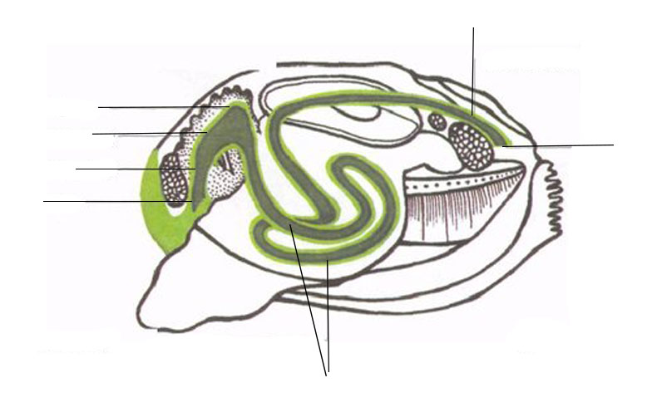
Обозначения, прогрессивные черты развития пищеварительной системы моллюсков
Изучите внутреннее строение моллюсков
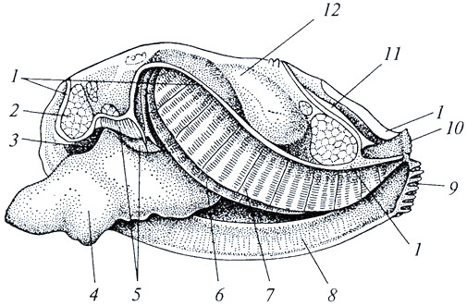
Обозначения (цветом выделите дыхательную систему, и мышечную систему)
1  2  3  4  5  6 | 7  8  9  10  11  12
Задание 3. Рассмотрите внешнее строение головоногого моллюска, сделайте вывод о значении (отмеченных структур) для жизни моллюска.
Внешнее строение головоногого моллюска
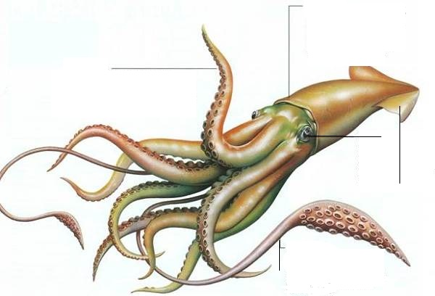

Обозначения
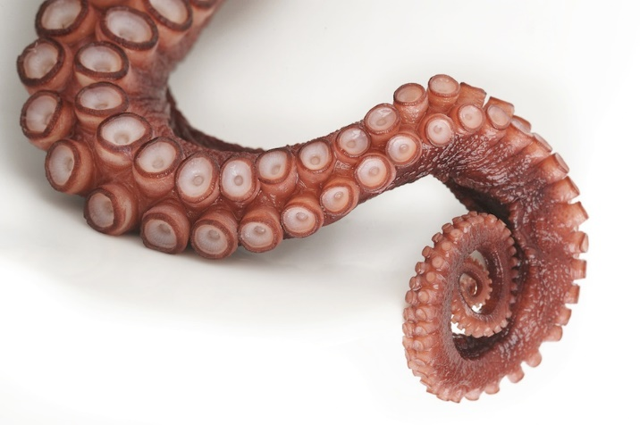
Задание 4. Изучите анатомию головоногого моллюска
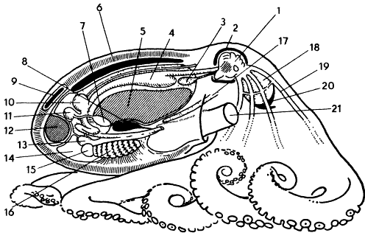
1  2  3  4  5  6  7 | 8  9  10  11  12  13  14 | 15  16  17  18  19  20  21

ТЕРМИНЫ, ПРЕДСТАВИТЕЛИ МОЛЛЮСКОВ
Выводной сифон

Осфрадии

Лигамент

Аддуктор

Гладиус

Haliotis

Nautilus

Фрагмакон

Рострум

Проостракум

Нитчатые жабры

Вводной сифон

Жемчуг

Псевдопластинчатые жабры

Настоящие пластинчатые жабры

Pectinidae

Фильтраторы

Глохидии

